

Geachte heer, mevrouw of familie,
Wij nodigen u van harte uit voor deze bijzondere ledenvergadering op woensdag 28 oktober 2026.
De vergadering begint om 20.00 uur in de Gaveborg in Oostwold.

AGENDA.

- Opening.
- Vaststellen agenda
- Verslag vorige vergadering 30-09-2026 (Bijlage 1)
- Informatie over de nieuwe vereniging Noorderlicht (o.a. concept statuten, huishoudelijk reglement en uitvaartverzorgers)
- Stemming over het volgende besluit: ontbinding van de vereniging per 31 december 2026 en aanmelding van alle leden bij de nieuw op te richten vereniging Noorderlicht.
- Afscheid dragers.
- Rondvraag.
- Sluiting.

Als u nog vragen of opmerkingen hebt, neem dan gerust contact met mij op.

Secretaresse: Jannie ter Veer
secretaresse@uitvaartverenigingvorelkaar.nl
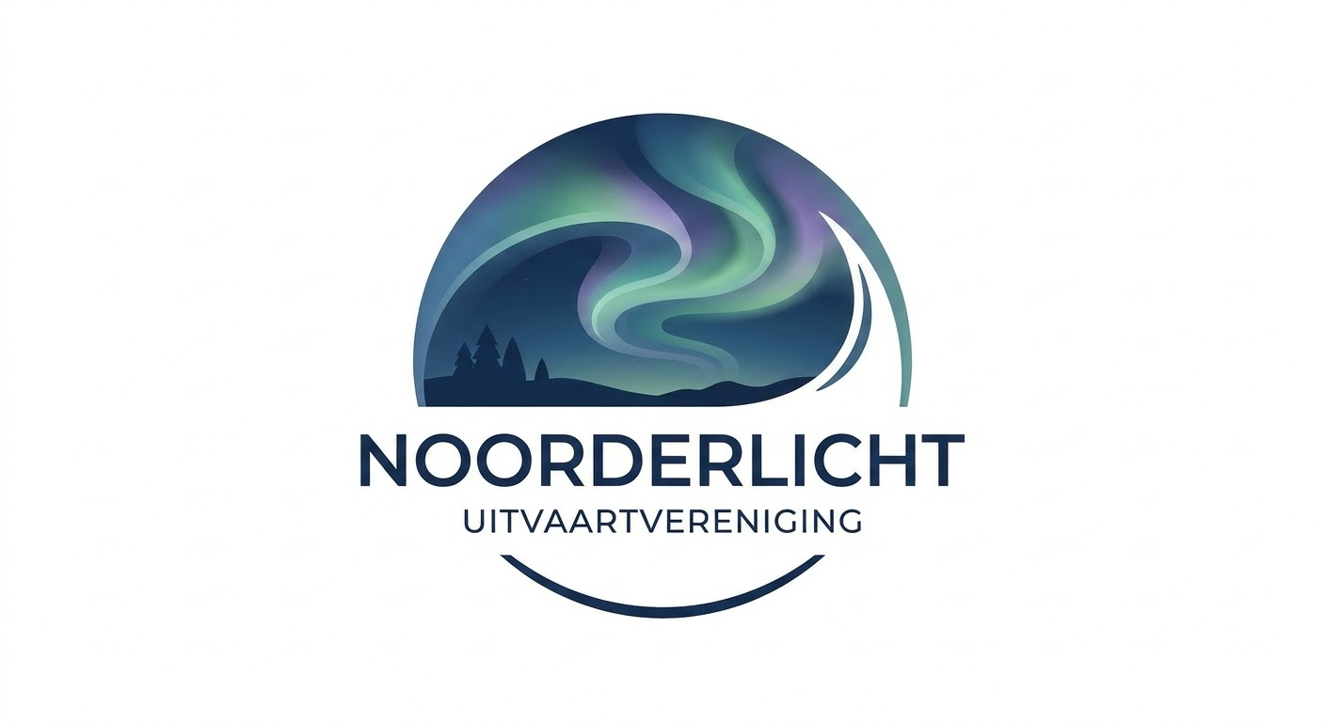
0644374506

